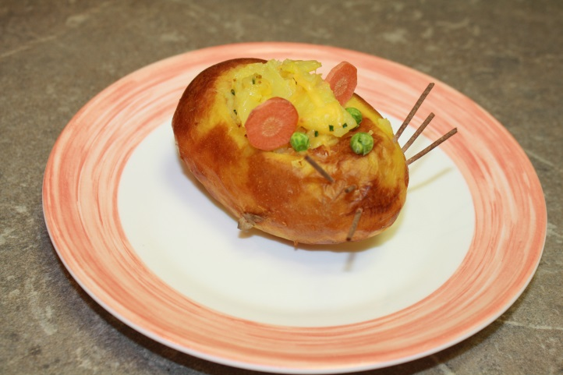
Kartoffelmäuse (4 Portionen)

Zutaten: 4 große Kartoffeln, mehligkochend
1 Möhre (in Scheiben geschnitten)
60g geriebener Käse
20g Butter
Etwas Schnittlauch (geschnitten)

12 Erbsen (aufgetaut) und
6 Spaghetti zum Dekorieren

Zubereitung:

Zur Vorbereitung die Kartoffeln waschen und vorkochen.

Ein Backblech mit Backpapier auslegen. Den Backofen (Umluft 200° C) vorheizen.
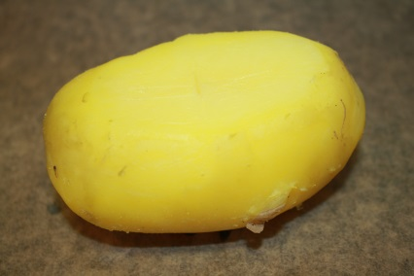

Kartoffeln pellen und waagerecht einen Deckel abschneiden.
Die Kartoffeln innen kreuzweise einschneiden.

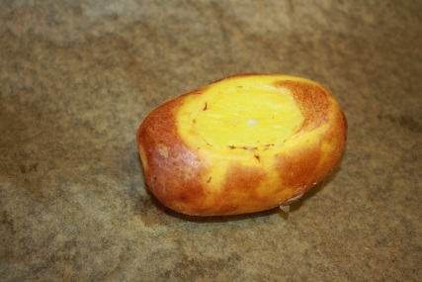
Die Kartoffeln auf das Backblech legen und etwa
20 Minuten im Backofen (Umluft 200° C) backen.

Die Kartoffeln aus dem Backofen holen, leicht abkühlen lassen und mit einem Löffel aushöhlen.

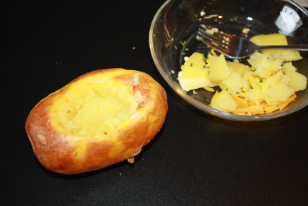
Die Kartoffelmasse mit dem Käse, der Butter und dem geschnittenen Schnittlauch gut vermischen und vorsichtig zurück in die Kartoffeln füllen.

Mit den Möhren, Erbsen und Spaghetti das
Gesicht verzieren.
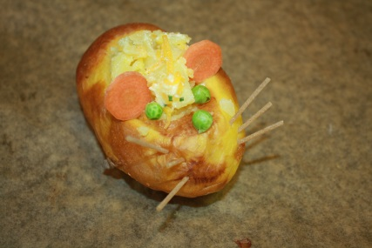
Die Kartoffeln jetzt nochmal für 10 Minuten im Backofen (Umluft 200° C) erwärmen.

Viel Spaß beim Ausprobieren!

Tipp: Kräuterquark schmeckt prima dazu.

